Условия для музыкального развития
ребенка в семье

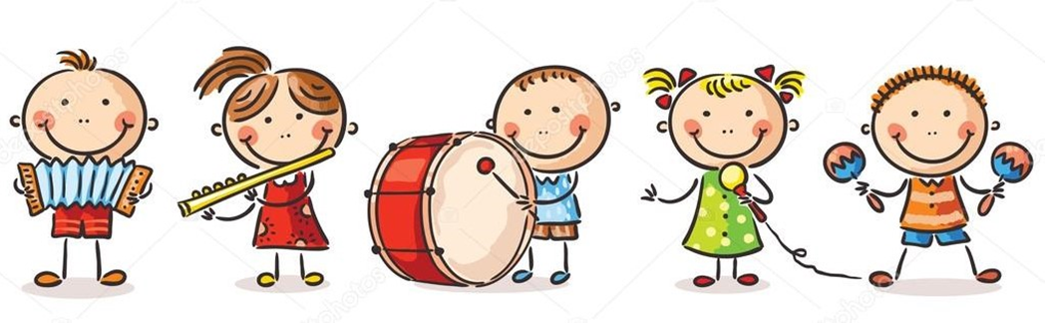

Во всем мире признано, что лучшие условия для развития и воспитания ребенка раннего возраста, в том числе и музыкального, создаются в семье. Большинство детей до 3 лет не посещают дошкольные учреждения. Поэтому родители, взяв на себя ответственную роль педагога, должны помнить, что этот период чрезвычайно важен для последующего развития ребенка. Именно в этом возрасте закладываются те основы, которые позволяют успешно развить у детей музыкальные способности, приобщить их к музыке, сформировать у них положительное к ней отношение. Родители должны знать методы и приемы, формы организации музыкального воспитания в семье, понимать значение музыкального воспитания, повышать свой собственный культурный уровень.
Музыкальное воспитание и развитие ребенка в семье зависит от тех предпосылок и условий, которые определяются врожденными музыкальными задатками и образом жизни семьи, ее традициями, отношением к музыке и музыкальной деятельности, общей культурой.
Как известно, все семьи имеют разный уровень музыкальной культуры. В одних с уважением относятся к народной и классической музыке, профессии музыканта, часто посещают концерты, музыкальные спектакли, в доме звучит музыка, которую взрослые слушают вместе с ребенком. Родители, понимая, какую радость и духовное удовлетворение приносит детям музыка, стараются дать им музыкальное образование, развить их способности.
В некоторых семьях мало обеспокоены музыкальным воспитанием детей, даже с очень хорошими задатками, так как родители не видят в этом практической пользы. К музыке у них отношение лишь как к средству развлечения. В таких семьях ребенок слышит в основном современную «легкую» музыку, потому что к «серьезной» музыке его родители безразличны.
Вместе с тем в семье имеются все возможности для применения различных видов музыкальной деятельности (восприятие, исполнительство, творчество, музыкально - образовательная деятельность). В семье, серьезно занимающейся музыкальным воспитанием, ребенок постоянно находится в музыкальной среде, он с первых дней жизни получает разнообразные и ценные впечатления, на основе которых развиваются музыкальные способности, формируется музыкальная культура. Дома ребенок может слушать музыку по своему желанию в профессиональном исполнении и качественном звучании (грамзапись, магнитофонная запись).
Среди видов исполнительства наиболее доступны пение и игра на музыкальных инструментах. Ребенок без специальных занятий способен усвоить песни, которые он слышит. Игра на фортепиано требует профессионального обучения. Во многих семьях есть музыкальные инструменты - игрушки (металлофон, ксилофон, арфа, дудочка). Родители могут обучать детей игре на этих инструментах, если сами умеют подбирать мелодию по слyxy. Иначе дети будут видеть. В этих инструментах лишь игрушки, предназначенные только для забавы.
Реже всего в семьях занимаются с детьми музыкальным творчеством, за исключением семей профессиональных музыкантов. Однако способные дети могут творить спонтанно, «сочинять» музыку во время игр - напевать марш, ритмично стуча солдатиками и изображая, что они маршируют; петь колыбельную, убаюкивая куклу; импровизировать мелодии на фортепиано, детских музыкальных инструментах.
Музыкально — образовательной деятельностью в семье занимаются в основном дети, которые обучаются игре на музыкальном инструменте. Большинство же дошкольников получают музыкальные знания стихийно, без какой - либо системы.
Таким образом, в семье дети получают реальное музыкальное воспитание. Если ребенок посещает детский сад, то «двойное» музыкальное образование позволяет успешнее развивать его музыкальные способности, формировать основы музыкальной культуры.
Педагог в своей работе должен учитывать специфику каждой семьи, ориентироваться на различные условия, в которых воспитываются дети, на их домашнее музыкальное окружение.
Информацию подготовила: Л. Г. Козлова,
музыкальный руководитель.

